 | STAATSCOURANT | Nr. 1928
 | STAATSCOURANT | 2 februari
 | STAATSCOURANT | 2012
 | Officiële uitgave van het Koninkrijk der Nederlanden sinds 1814.

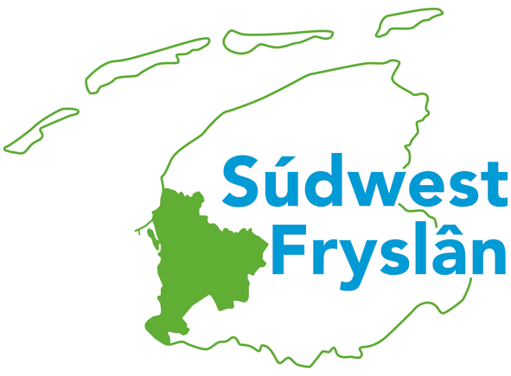
Gewijzigde vaststelling bestemmingsplan Buitengebied Wymbritseradiel aangaande het perceel Wolsumerketting 5 te Wolsum
Burgemeester en wethouders van de gemeente Súdwest Fryslân maken bekend dat de gemeenteraad van Súdwest Fryslân op 15 december 2011 het bestemmingsplan Buitengebied Wymbritseradiel voor het perceel Wolsumerketting 5 te Wolsum gewijzigd heeft vastgesteld in die zin dat de schuur en het prieeltje op genoemd perceel alsnog planologisch worden ingepast waarbij de zienswijzen van de omwonenden (alsnog) ongegrond zijn verklaard.

Ter inzage
Het gewijzigd vastgestelde bestemmingsplan ligt met ingang van 3 februari 2012 t/m 15 maart 2012 voor eenieder ter inzage bij de gemeenteloketten.
Het gewijzigd vastgestelde plan is tevens te bekijken op onze website: www.gemeentesudwestfryslan.nl/ leven en wonen/leefomgeving/ruimtelijke plannen/plannen in procedure/vastgesteld en op de website: www.ruimtelijkeplannen.nl

Reageren
Gedurende bovengenoemde termijn kan een ieder tegen de wijziging beroep instellen bij de Afdeling bestuursrechtspraak van de Raad van State, Postbus 20019, 2500 EA ’s-Gravenhage.

Inwerkingtreding
Het gewijzigde bestemmingsplan Buitengebied Wymbritseradiel (perceel Wolsumerketting 5 te Wolsum) treedt in werking met ingang van de dag na afloop van de bovenvermelde beroepstermijn van 6 weken. Het instellen van beroep schorst de werking van het bestemmingsplan niet. Degenen die beroep hebben ingesteld kunnen verzoeken om een voorlopige voorziening. Indien binnen de beroepstermijn naast het beroepschrift een verzoek om voorlopige voorziening is ingediend bij de Voorzitter van de Afdeling bestuursrechtspaak van de Raad van State, treedt het bestemmingplan niet in werking voordat op het verzoek is beslist.

